Como ingresar información en el T-Registro
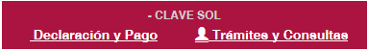
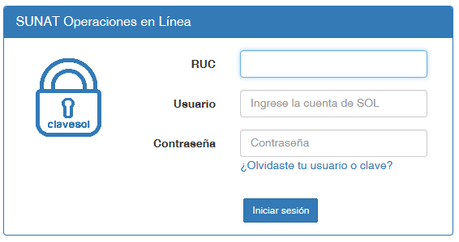
- Accede a SUNAT Operaciones en Línea (www.sunat.gob.pe), con tu Clave SOL, opción: Trámites y Consultas.
Ingresa tu RUC, usuario y tu Clave SOL.

- Alta de Empleador: Ubica e ingresa a la opción: Mi RUC y Otros Registros / T-Registro / Registro de Empleador / Registro / Alta.
Aquí primero debemos darte de alta como empleador.
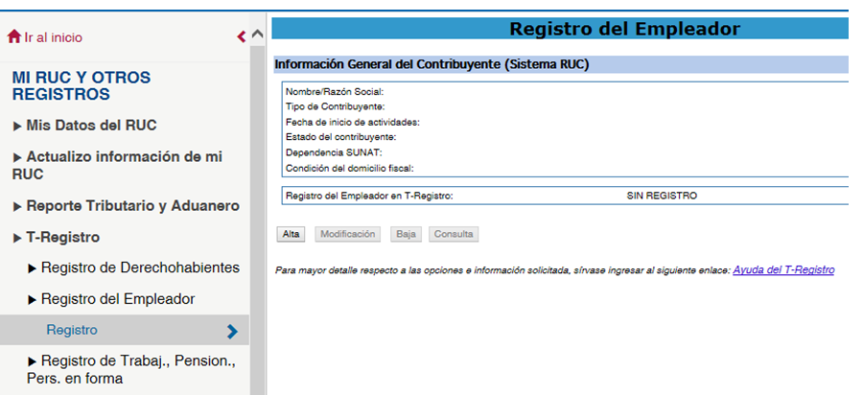
Completa la información según corresponda:
- Datos del empleador: Teléfono, correo electrónico
- Datos laborales y de seguridad social: Si estás inscrito en el REMYE, a que se dedica tu empresa, si tienes trabajadores afectos al Seguro Complementario de Trabajo de Riesgo, si tu empresa es una agencia de empleos, si tienes trabajadores de otros empleadores o si remites trabajadores a otros empleadores, entre otros.
Graba al finalizar el ingreso de la información y tu empresa figurará como activo.

- Alta del Trabajador: Ubica e ingresa a la opción: Mi RUC y Otros Registros / T-Registro / Registro de Trabajadores / Registro
Aquí primero debemos dar de alta a uno de tus trabajadores.

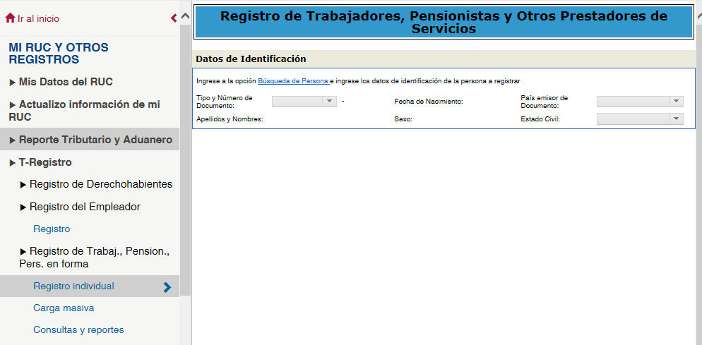
- Ingresa al icono “Nuevo” a fin de dar de alta al primer trabajador.
- Ubica al trabajador: El sistema cuenta con una opción de Búsqueda de Persona documento de identidad o nombres y apellidos. El sistema lo buscara para registrarlo correctamente.
Una vez identificado correctamente al trabajador debes completar la información requerida:
- Datos de Identificación del trabajador: Teléfono, correo electrónico
- Datos Laborales como fecha de inicio de relación laboral, ocupación, nivel educativo, monto de remuneración, si es discapacitado, si está sindicalizado, entre otros.
- Datos de Seguridad Social: Si está en ESSALUD y/u otro sistema de salud y de régimen pensionario (ONP o AFP) y desde que fecha.
- Datos Educativos
- Datos Tributarios
Graba al finalizar el ingreso de la información y tu trabajador quedará registrado.

Del mismo modo, debes registrar a los demás los trabajadores de tu empresa, así como si llegarás a tener pensionistas, personal en formación laboral o personal de terceros que tuvieras en tu empresa.
El aplicativo T-Registro te permite realizar el alta y baja de tus trabajadores en forma masiva, así como de los pensionistas, personal en formación y personal de terceros de tu empresa, así como la modificación de sus datos.

